Pirkimo sąlygų priedas Nr. 1
Pastaba. Pilka spalva pažymėtas eilutes pildo tiekėjas

TECHNINĖ SPECIFIKACIJA IR PASIŪLYMO KAINA

INSTRUMENTAI (Nr. 11099-1)

2026_-__-__
Perkančiajai organizacijai: VŠĮ Respublikinei Vilniaus universitetinei ligoninei
Tiekėjo pavadinimas / ūkio subjektų grupės nariai:
Tiekėjo kodas:
Tiekėjo adresas:
Asmens atsakingo už pasiūlymą pareigos, vardas, pavardė:
Asmens atsakingo už pasiūlymą telefono numeris:
Asmens atsakingo už pasiūlymą el. pašto adresas:
Pildoma, jei tiekėjas, kuris yra juridinis asmuo, turi kolegialų valdymo organą ar priežiūros organo narį (-ius) (VPĮ 46 str. 2 d. 2 p.):
Vardas, pavardė, pareigos:
Vardas, pavardė, pareigos:
Vardas, pavardė, pareigos:

1. Tiekėjo patvirtinimai:
1. Šiuo pasiūlymu pažymime, kad sutinkame su visomis pirkimo sąlygomis, nustatytomis:
1.1. atviro konkurso skelbime CVP IS;
1.2. kituose pirkimo dokumentuose (jų paaiškinimuose, papildymuose).
2. Pasiūlymas galioja iki termino, nustatyto pirkimo dokumentuose.
3. Jeigu kvalifikacija dėl teisės verstis atitinkama veikla nebuvo tikrinama arba tikrinama ne visa apimtimi, įsipareigojame perkančiajai organizacijai, kad pirkimo sutartį vykdys tokią teisę turintys asmenys.

2. Bendrieji reikalavimai:
2.1 Siūlomi instrumentai turi būti nauji (pagaminimo metai ne senesni kaip 18 mėn. nuo pirkimo sutarties pasirašymo datos), negalima siūlyti demonstracinių, naudotų arba naudotų ir atnaujintų (remarketing) instrumentų.
2.2 Pirkimo sąlygų techninėje specifikacijoje nurodyti (jei yra) konkretūs modeliai ar tiekimo šaltiniai, konkretūs procesai, būdingi konkretaus tiekėjo tiekiamoms prekėms ar teikiamoms paslaugoms, ar prekių ženklai, patentai, tipai, konkreti kilmė ar gamyba, yra tik informacinio pobūdžio ir tiekėjas nėra įpareigotas siūlyti ir/ar naudoti konkrečių gamintojų produkciją.
2.3 Kartu su pasiūlymu turi būti pateikiama siūlomų prekių gamintojo techninė dokumentacija (katalogai, prekės aprašymas, naudojimo instrukcija ir pan. su atžymėta reikiamų parametrų reikšme pagal siūlomos įrangos pirkimo dalies numerį), patvirtinantį siūlomų prekių atitiktį šios specifikacijos stulpelyje „Techniniai reikalavimai“ nustatytiems prekių techniniams parametrams.
2.4 Bus vertinamos tik tiekėjo pasiūlytos ir gamintojo originalioje techninėje dokumentacijoje nurodytos prekės. Tiekėjo pasiūlymai su gamintojo įsipareigojimu pagaminti priemones pagal poreikį bus atmetami kaip neatitinkantys pirkimo sąlygų reikalavimų.
2.5 Instrumentai turi būti pagaminti iš nerūdijančio plieno, kokybiški bei tinkami naudoti pagal gamintojo numatytą paskirtį. Kartu su pasiūlymu tiekėjas turi pateikti gamintojo dokumentus, patvirtinančius siūlomų prekių atitikimą LST EN ISO 7153-1:2017 (EN ISO 7153-1:2016) ir LST EN ISO 13402:2025 (EN ISO 13402:2025) arba lygiaverčių standartų reikalavimams.
2.6 Siūlomi chirurginiai instrumentai turi būti paženklinti atitikties ženklu „CE“ ir atitikti Europos parlamento ir Tarybos reglamento (ES) 2017/745 dėl medicinos priemonių reikalavimus. Kartu su pasiūlymu tiekėjas turi pateikti tai įrodančius atitikties dokumentus. Informacija, kuri yra būtina, kad naudotojas galėtų identifikuoti instrumentą (gamintojas, prekės kodas, unikalusis priemonės identifikatorius „UDI“ ir atitikties ženklas „CE“), turi būti nurodyta ant instrumento ilgalaikio žymėjimo būdu – lazeriniu išgraviravimu.
2.7 Siūlomi instrumentai turi būti daugkartinio naudojimo ir tinkami dezinfekuoti automatinėse plautuvėse ne žemesnėje nei 90° C temperatūroje ir (ar) gali būti dezinfekuojami rankiniu būdu naudojant vidutinio lygio chemines dezinfekcines priemones (ketvirtinių amonio junginių pagrindu pagamintus dezinfektantus), turi turėti galimybę būti sterilizuojami garų ir (ar) žemos temperatūros formaldehido mišiniu. Kartu su prekėmis pateikiama dokumentacija: naudojimo instrukcijos ir valymo, dezinfekcijos/sterilizavimo dokumentai lietuvių ir originalo kalbomis.
2.8 Pasiūlymų vertinimo metu perkančiajai organizacijai paprašius, tiekėjas neatlygintinai turi pristatyti instrumentų pavyzdžius. Bus prašoma pateikti prekių pavyzdžius įvertinimui ne vėliau kaip per 20 darbo dienų nuo prašymo pateikimo dienos. Laiku nepateikus tinkamų prekių pavyzdžių, pasiūlymas bus atmetamas kaip neatitinkantis pirkimo dokumentuose nustatytų reikalavimų. Esant būtinybei, perkančioji organizacija, siekdama įsitikinti siūlomų prekių atitiktimi keliamiems reikalavimams, pasilieka teisę prekių pavyzdžius įvertinti realiomis operacijos sąlygomis.
2.9 Pasiūlymų vertinimas atliekamas vertinant pateiktus siūlomų prekių gamintojo techninius dokumentus bei prekių pavyzdžius (jeigu jų paprašoma).
2.10 Laikoma, kad pasiūlymas teikiamas toms pirkimo dalims, kurioms yra nurodytos prekių kainos.
2.11 Prekėms turi būti suteikiama ne trumpesnė kaip 24 mėnesių garantija.

3. Perkančiosios organizacijos reikalaujami prekių techniniai parametrai ir tiekėjo siūlomos prekės ir kainos: Kaina nurodoma su ne daugiau kaip dviem skaičiais po kablelio.
P. d. Nr. | Prekės pavadinimas, vizualizacija (informacinio pobūdžio) | Techniniai reikalavimai | Kiekis, vnt. | Vieneto kaina, Eur be PVM | Bendra kaina, Eur be PVM | PVM tarifas, proc. |  | Bendra kaina, Eur su PVM |  | Prekės pavadinimas, prekės kodas, gamintojas |  | Siūlomos prekės atitiktis techniniams reikalavimams | Nuoroda į parametro reikšmės atitikimą techninėje dokumentacijoje (psl. Nr.) (Dokumentacijoje būtina atžymėti pozicijos numerį prie reikalaujamos parametrų reikšmės)
1 | Charnley retraktorius su mentelėmis:
1.1 | Charnley retraktorius  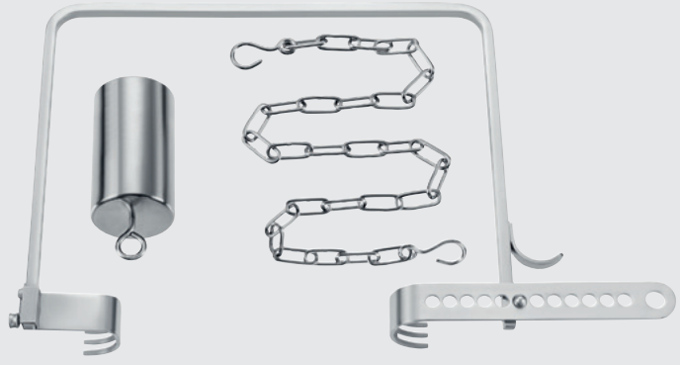 | Komplekte rėmas U formos, stačiakampio profilio, su nedidele atšaka vienoje rėmo kojelėje, išmatavimai (ilgis x plotis): (300x240)±3 mm, su cilindro formos svoriu 1740±30 g, grandinė su kabliukais iš abiejų pusių, maža mentelė (gylis x plotis x ilgis): (37x25x60)±3 mm, didele mentelė (gylis x plotis x ilgis): (42x25x174)±3 mm | 5
1.2 | Maža mentelė  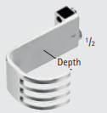 | Keturdantė, lenkta, bukais dantukais, išmatavimai (gylis x plotis x ilgis): (51x25x60)±3 mm | 2
1.3 | Maža mentelė | Keturdantė, lenkta, bukais dantukais, išmatavimai (gylis x plotis x ilgis): (57x25x60)±3 mm | 5
1.4 | Maža mentelė | Keturdantė, lenkta, bukais dantukais, išmatavimai (gylis x plotis x ilgis): (76x25x60)±3 mm | 5
1.5 | Maža mentelė | Keturdantė, lenkta, bukais dantukais, išmatavimai (gylis x plotis x ilgis): (102x25x60)±3 mm | 2
1.6 | Didelė mentelė  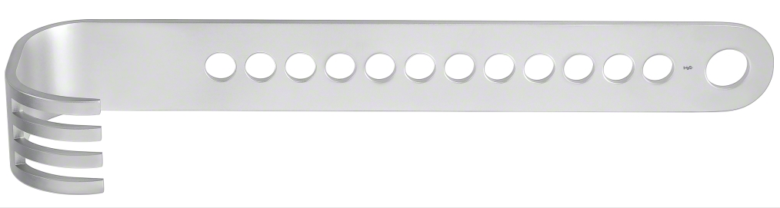 | Keturdantė, lenkta, bukais dantukais, išmatavimai (gylis x plotis x ilgis): (51x25x198)±3 mm | 2
1.7 | Didelė mentelė | Keturdantė, lenkta, bukais dantukais, išmatavimai (gylis x plotis x ilgis): (57x25x192)±3 mm | 5
1.8 | Didelė mentelė | Keturdantė, lenkta, bukais dantukais, išmatavimai (gylis x plotis x ilgis): (76x25x174)±3 mm | 5
1.9 | Didelė mentelė | Keturdantė, lenkta, bukais dantukais, išmatavimai (gylis x plotis x ilgis): (102x25x174)±3 mm | 2
Pirkimo dalies kaina Eur, be PVM
PVM suma, Eur
Pirkimo dalies kaina Eur, su PVM
Suteikiama garantija, mėn.
2 | Disektorius endoprotezavimo chirurgijai:
2.1 | Disektorius  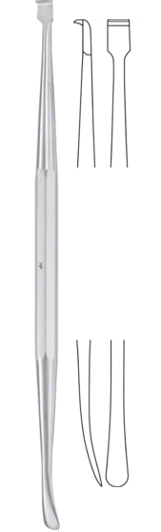 | Disektorius-elevatorius Freer arba lygiavertis, dvipusis, lenktas, aštrus, vienos pusės mentelės kraštas užapvalintas, plotis 4,5±0,5 mm, kitos pusės mentelės plotis 4,5±0,5 mm, bendras instrumento ilgis 180±5 mm | 5
Pirkimo dalies kaina Eur, be PVM
PVM suma, Eur
Pirkimo dalies kaina Eur, su PVM
Suteikiama garantija, mėn.
3 | Adatkočiai endoprotezavimo chirurgijai:
3.1 | Adatkotis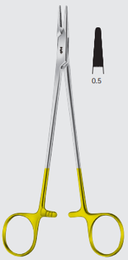 | Adatkotis Hegar-Mayo tipo, darbinė dalis su karbido įdėklu, galiukai ir išorinės briaunos tolygiai užapvalintos, be aštrių briaunų prie šarnyrinio sujungimo, kad nenupjautų siūlo, su nuopjova prieš šarnyrinį sujungimą abiejose instrumento pusėse, su užrakinimu, žiedai spalviškai pažymėti, darbinės dalies dantukai 0,5 mm dydžio, kryžmiškai dantytos dalies ilgis 15±0,7 mm, skirtas 3/0 ir storesniems chirurginiams siūlams, instrumento ilgis 150±5 mm | 40
3.2 | Adatkotis  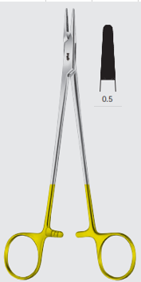 | Hegar arba lygiavertis, stambus variantas, darbinės dalys su volframo karbido įdėklais, kryžmiškai dantytas paviršius 20±0,5 mm ilgio, dantytumas 0,5 mm žingsniu, tinkamas 3/0 ir stambesnėms chirurginėms adatoms, tolygiai užapvalintais galiukais ir išorinėmis briaunomis, su užapvalinta nuopjova prieš šarnyrinį sujungimą, žiedai spalviškai pažymėti, bendras ilgis 205±5 mm | 40
Pirkimo dalies kaina Eur, be PVM
PVM suma, Eur
Pirkimo dalies kaina Eur, su PVM
Suteikiama garantija, mėn.
4 | Chirurginiai instrumentai traumatologijai:
4.1 | Backhauzo apklotų spaustukas  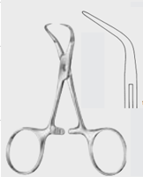 | Backhaus arba lygiavertis, lenktas kampu, su užrakinimu, bendras ilgis 135±5 mm | 100
4.2 | Backhauzo apklotų spaustukas | Backhaus arba lygiavertis, lenktas kampu, su užrakinimu, bendras ilgis 110±5 mm | 100
4.3 | Disektorius  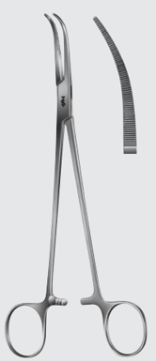 | Overholt-Geissendoerfer arba lygiavertis, lenktas, delikatus, dydis Nr. 6, su alyvuogės formos skersine išpjova prieš šarnyrinį sujungimą, bendras ilgis 225±5 mm | 50
4.4 | Vielos sugriebimo žnyplės  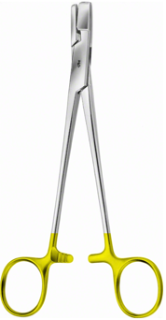 | Tiesios, darbinės dalys su volframo karbido dalimis, lateralinio sugriebimo, rankenos žiedinės, su užrakinimu, bendras ilgis 170±5 mm | 2
4.5 | Vielos sukimo žnyplės  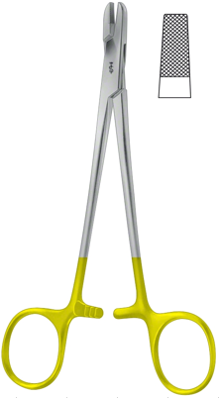 | Tiesios, su vorlframo karbido darbinėmis dalimis, profilis lygiašonės trapecijos formos, paviršius kryžmiškai dantytas 0,5 mm žingsniu, tinka 3/0 ir storesnėms adatoms, žiedai paauksuoti, bendras ilgis 155±5 mm | 2
4.6 | Impaktorius  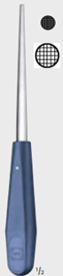 | Tiesus, distaliai siaurėjančio diametro, galo skersmuo 5±0,3 mm, paviršius kryžmiškai rantytas, su rankena, bendras ilgis 200±5 mm | 2
4.7 | Impaktorius | Tiesus, distaliai siaurėjančio diametro, galo skersmuo 8±0,3 mm, paviršius kryžmiškai rantytas, su rankena, bendras ilgis 200±5 mm | 2
4.8 | Impaktorius  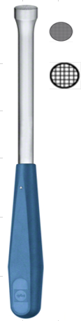 | Tiesus, su praplatėjimu distaliai, galo skersmuo 12±0,3 mm, paviršius kryžmiškai rantytas, su rankena, bendras ilgis 200±5 mm | 2
Pirkimo dalies kaina Eur, be PVM
PVM suma, Eur
Pirkimo dalies kaina Eur, su PVM
Suteikiama garantija, mėn.
5 | Chirurginiai plėtikliai traumatologijai:
5.1 | Plėtiklis  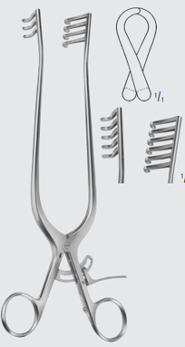 | Weitlaner arba lygiavertis, su bukais kabliukais 5x6, dantukų plotis 34±0,5 mm, atsidarymo plotis ne mažiau 150 mm, savaime užsifiksuojantis dantukiniu mechanizmu, su atrakinimo ąsele, bendras ilgis 255±5 mm | 30
5.2 | Plėtiklis  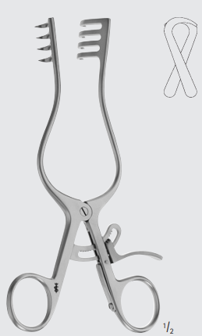 | Henderson arba lygiavertis, su aštriais kabliukais 4x4, dantukų plotis 23±0,5 mm, atsidarymo plotis ne mažiau 95 mm, savaime užsifiksuojantis dantukiniu mechanizmu, su atrakinimo ąsele, bendras ilgis 170±5 mm | 30
5.3 | Plėtiklis  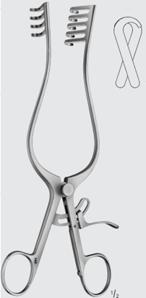 | Travers arba lygiavertis, su bukais kabliukais 4x5, dantukų plotis 27±0,5 mm, atsidarymo plotis ne mažiau 100 mm, savaime užsifiksuojantis dantukiniu mechanizmu, su atrakinimo ąsele, bendras ilgis 210±5 mm | 20
5.4 | Plėtiklis  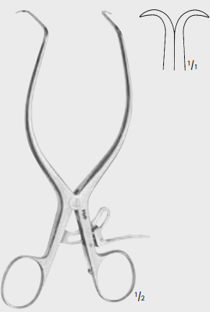 | Gelpi arba lygiavertis, su aštriais viendančiais kabliukais, lenktais kampu žemyn, distaliai lenktais į šonus, atsidarymo plotis ne mažiau 110 mm, savaime užsifiksuojantis dantukiniu mechanizmu, su atrakinimo ąsele, bendras ilgis 175±5 mm | 10
5.5 | Plėtiklis  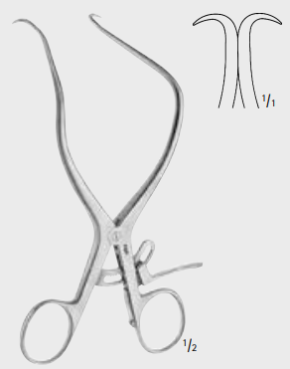 | De Bakey arba lygiavertis, su aštriais viendančiais kabliukais, lenktais kampu žemyn, distaliai lenktais į šonus, atsidarymo plotis ne mažiau 75 mm, savaime užsifiksuojantis dantukiniu mechanizmu, su atrakinimo ąsele, bendras ilgis 150±5 mm | 10
Pirkimo dalies kaina Eur, be PVM
PVM suma, Eur
Pirkimo dalies kaina Eur, su PVM
Suteikiama garantija, mėn.
6 | Žnyplės traumatologijos chirurgijai :
6.1 | Žnyplės  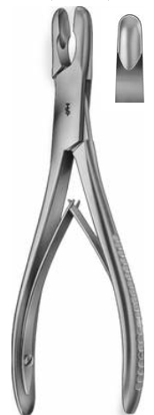 | Tiesios, darbinės dalies plotis 8±0,2 mm, ilgis 10,3±0,2 mm, rankenos spyruokliuojančios, išorinės dalys rantytos, matinio paviršiaus, bendras ilgis 175±5 mm | 2
6.2 | Žnyplės  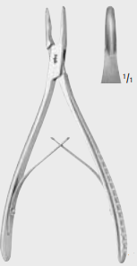 | Lempert arba lygiavertės, tiesios, darbinės dalies plotis 3,1±0,2 mm, ilgis 10±0,2 mm, rankenos spyruokliuojančios, išorinės dalys rantytos, matinio paviršiaus, bendras ilgis 165±5 mm | 2
6.3 | Žnyplės  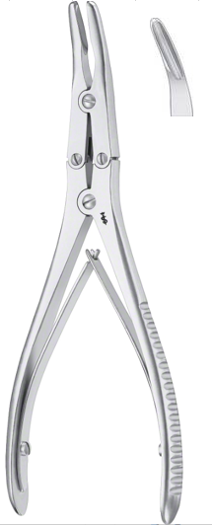 | Beyer arba lygiavertės, lenktos, darbinės dalies plotis 3,7±0,2 mm, ilgis 16±0,2 mm, su ne mažiau kaip 4 šarnyrinių lankstų sistema, spyruokliuojančios, išorinės dalys rantytos, matinio paviršiaus, bendras ilgis 180±5 mm | 2
6.4 | Replės vielai kirpti  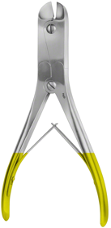 | Harvey arba lygiavertės, darbinės dalys tiesios, su specialiai sukietintais kerpamais paviršiais, su ne mažiau kaip 4 šarnyrinių lankstų sistema, skirtos kirpti minkštas vielas iki 3 mm storio, kietas vielas iki 2,2 mm storio, rankenos spyruokliuojančios, išoriškai rantytos, bendras ilgis 235±5 mm | 6
Pirkimo dalies kaina Eur, be PVM
PVM suma, Eur
Pirkimo dalies kaina Eur, su PVM
Suteikiama garantija, mėn.
7 | Žnyplės plastikos chirurgijai:
7.1 | Žnyplės  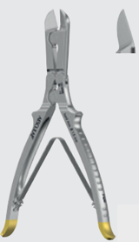 | Vielos karpymo žnyplės, ne mažiau kaip 4 šarnyrinių sistema, darbinės dalys lenktos kampu, specialiai sustiprintos volframo karbido įdėklais, skirtos kietos vielos kirpimui iki 1,5±0,2 mm storio, rankenos spyruokliuojančios, išorėse rantytos, su atramomis pirštam, bendras ilgis 180±5 mm | 10
7.2 | Žnyplės  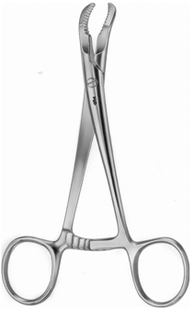 | Kaulinės žnyplės, su dviem, vienas į kitą lenktais dantytais nagais, su užrakinimu, rankenos žiedinės, bendras ilgis 140±5 mm | 4
Pirkimo dalies kaina Eur, be PVM
PVM suma, Eur
Pirkimo dalies kaina Eur, su PVM
Suteikiama garantija, mėn.
8 | Chirurginiai instrumentai urologijai:
8.1 | Atraumatinis kraujagyslinis pincetas  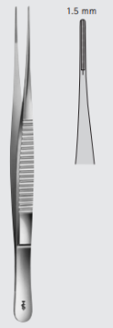 | De Bakey tipo, tiesus, darbinės dalys 1,5±0,1 mm pločio su atraumatiniais De Bakey dantukais 1x2, rankenos plokščios, rantytos, bendras ilgis 150±5 mm | 9
8.2 | Anatominis pincetas  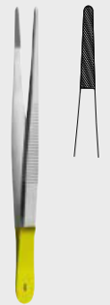 | Tiesus, darbinės dalys su volframo kardibo įdėklais, kryžmiškai dantytos, rankenos plokščios rantytos, bendras ilgis 145±5 mm. | 5
8.3 | Žirklės  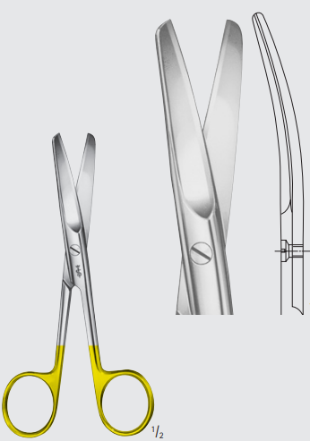 | Chirurginės, su volframo karbido darbinėmis dalimis, lenktos, su nusklembtomis briaunomis, viena kerpančioji briauna su skersiniais dantukais, žiedai spalviškai pažymėti, bendras ilgis 145±5 mm | 3
8.4 | Žirklės  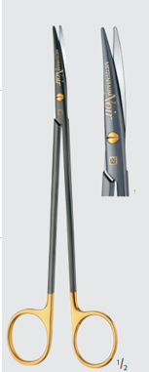 | Žirklės Baby-Metzenbaum arba lygiavertės, preparavimo, delikačios, antirefleksinės juodos spalvos, darbinės dalys su volframo karbido darbinėmis dalimis, lenktos, dengtos titano aliuminio nitrido arba lygiaverčiu sluoksniu, kerpančioji briauna su skersiniais dantukais, žiedai spalviškai pažymėti, bendras ilgis 145±5 mm | 5
8.5 | Skalpelio kotelis  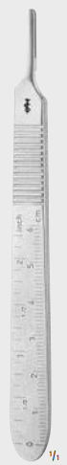 | Nr.3, tinka 10-15, 40 ir 42 dydžio skalpelio galvutėms, su milimetrine liniuote ant šono, iki 6 cm arba daugiau, bendras ilgis 125±5 mm | 10
8.6 | Skalpelio kotelis  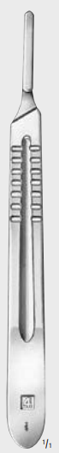 | Nr.4, tinka 18-36 dydžio skalpelio galvutėms, bendras ilgis 135±5 mm | 10
8.7 | Tepimo instrumentas  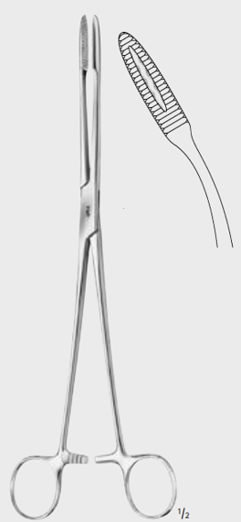 | Maier arba lygiavertis, lenktas, rankena su užrakinimu, bendras ilgis 260±5 mm | 20
8.8 | Adatkočiai  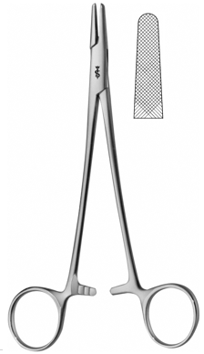 | Mayo-Hegar tipo arba lygiavertis, tiesus, paviršius kryžmiškai dantytas be išilginio griovelio, tinka 3/0 ir stambesnėms chirurginėms adatom, su užapvalintom vidinėm nuopjovom iš abiejų pusių prieš šarnyrinį sujungimą, rankenos žiedinės su užrakinimu, instrumentas matinio paviršiaus, bendras ilgis 160±5 mm | 9
Pirkimo dalies kaina Eur, be PVM
PVM suma, Eur
Pirkimo dalies kaina Eur, su PVM
Suteikiama garantija, mėn.
9 | Medicininis dubenėlis:
9.1 | Medicininis dubenėlis  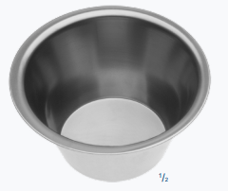 | Medicininis metalinis dubenėlis be rankenos, viršaus skersmuo 90±5 mm, indo aukštis 55±5 mm, indo talpa 200±5 ml | 16
Pirkimo dalies kaina Eur, be PVM
PVM suma, Eur
Pirkimo dalies kaina Eur, su PVM
Suteikiama garantija, mėn.
10 | Chirurginiai instrumentai kraujagyslių chirurgijai:
10.1 | Listonas  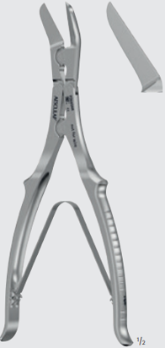 | Liston tipo, lenktas kampu, su ne mažiau kaip 4 šarnyrinių lankstų sistema, rankenos spyruokliuojančios, išgaubtos, išoriškai rantytos, bendras ilgis 240±5 mm | 2
10.2 | Korcangas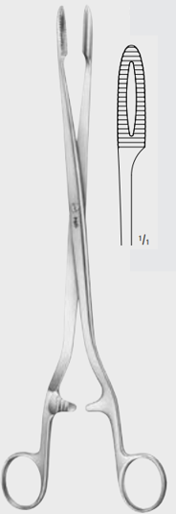 | Sims-Maier arba lygiavertis, tiesus, darbinės dalys su dantukais ir išilgine išpjova, rankenos su susiaurėjimu, su užraktu, žiedinės rankenos, bendras ilgis 350±5 mm | 5
10.3 | Dildė  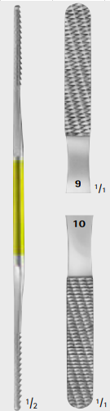 | Tiesi, darbinės dalys 7±0,2 mm pločio su volframo karbido padengimu, dvipusė, atitinkamai 9 ir 10 dydžio, atitinkamai dantukų skaičius 52/62±1, rankena spalviškai pažymėta, bendras ilgis 210±5 mm | 3
10.4 | Rankena džigi vielai  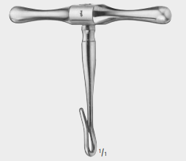 | Gigli tipo arba lygiavertė T formos rankena su kabliu. Rankena tinkama vielai, kurios skersmuo 1,4±0,05 mm, supinta iš vielų | 4
10.5 | Liueris  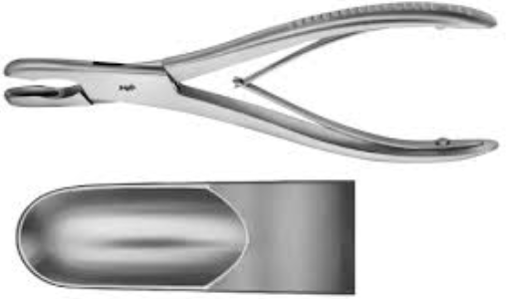 | Luer arba lygiavertis, tiesus, ovalo formos darbinės dalies išmatavimai (ilgis x plotis): (12x9,8)±0,1 mm, rankenos spyruokliuojančios, rantytos išorinėse dalyse, bendras ilgis 180±5 mm | 3
Pirkimo dalies kaina Eur, be PVM
PVM suma, Eur
Pirkimo dalies kaina Eur, su PVM
Suteikiama garantija, mėn.
11 | Chirurginiai instrumentai neurochirurgijai:
11.1 | Retraktorius  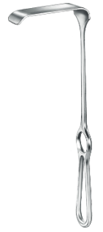 | Kocher-Langenbeck tipo arba lygiavertis retraktorius, darbinė dalis lenkta 80±0,1mm x 16 ±0,1 mm, rankena su dviem ertmėmis: atvira pailga ir atvira ovalia, bendras ilgis 215±5 mm | 4
11.2 | Kabliukas  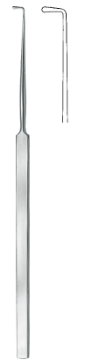 | Cushing tipo arba lygiavertis kabliukas, darbinė dalis lenkta 90° kampu, galiuko Ø1,5±0,1 mm, rankena lygi be nelygumų, bendras ilgis 190±5 mm | 5
11.3 | Kabliukas  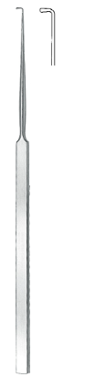 | Cushing tipo arba lygiavertis kabliukas, darbinė dalis lenkta 90° kampu, galiuko Ø1,5±0,5 mm, rankena lygi be nelygumų, bendras ilgis 280±5 mm. | 5
11.4 | Kabliukas  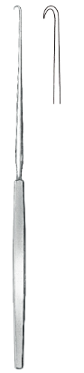 | Sachs tipo arba lygiavertis kabliukas, lenktas, aštrus, rankena lygi be nelygumų, bendras ilgis 170±5 mm | 9
11.5 | Kabliukas  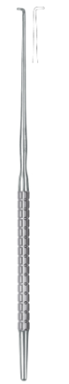 | Adson tipo arba lygiavertis kabliukas, bukas, rankena su nelygumais, bendras ilgis 200±5 mm | 5
Pirkimo dalies kaina Eur, be PVM
PVM suma, Eur
Pirkimo dalies kaina Eur, su PVM
Suteikiama garantija, mėn.

Į pasiūlymo kainą įeina visos išlaidos ir visi mokesčiai, susiję su prekių tiekimu.
* Tais atvejais, kai pagal galiojančius teisės aktus tiekėjui nereikia mokėti PVM, tiekėjas privalo su pasiūlymu pateikti laisvos formos raštą dėl PVM netaikymo pagrindo.

Pasiūlymo priedai ir konfidenciali informacija: Perkančioji organizacija laimėjusio dalyvio pasiūlymą, sudarytą pirkimo sutartį ir šių sutarčių pakeitimus, išskyrus informaciją, kurios atskleidimas prieštarautų informacijos ir duomenų apsaugą reguliuojantiems teisės aktams arba visuomenės interesams, pažeistų teisėtus konkretaus tiekėjo komercinius interesus arba turėtų neigiamą poveikį tiekėjų konkurencijai, ne vėliau kaip per 15 dienų nuo pirkimo sutarties sudarymo ar jos pakeitimo, bet ne vėliau kaip iki pirmojo mokėjimo pagal jį pradžios Viešųjų pirkimų tarnybos nustatyta tvarka turi paskelbti Centrinėje viešųjų pirkimų informacinėje sistemoje. Tiekėjai pasiūlyme turi nurodyti, kokia pasiūlyme pateikta informacija yra konfidenciali:

EilNr. | Dokumento pavadinimas | Psl. skaičius | Dokumentas yra konfidencialus? Taip / Ne | Konfidencialios informacijos pagrindimas
**Konfidencialia informacija gali būti, įskaitant, bet ja neapsiribojant, komercinė (gamybinė) paslaptis ir konfidencialieji pasiūlymų aspektai.
Konfidencialia negalima laikyti informacijos nurodytos VPĮ 20 str. 2 d. Tiekėjas neturi teisės nurodyti, kad visa pasiūlyme pateikta informacija yra konfidenciali.

Numatomi pasitelkti subtiekėjai (jei numatoma):
Subtiekėjo pavadinimas | Subtiekėjo kodas | Perduodama veikla ir jos vertės dalis pasiūlymo kainoje, Eur

